Buchvorstellung
Arbeitslehre und Resilienz
Arbeitsorientierte Bildung in Zeiten multipler Krisen

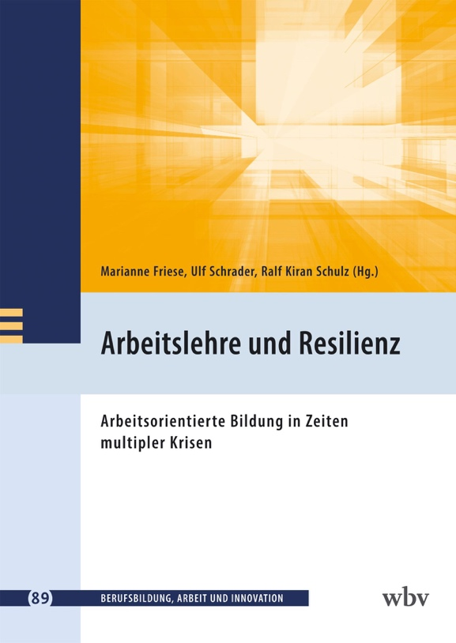
Welche Rolle kann arbeitsorientierte Bildung in Zeiten multipler gesellschaftlicher Krisen übernehmen? Der frei zugängliche Sammelband zeigt, wie Arbeitslehre zur individuellen und gesellschaftlichen Resilienz beitragen kann. Aktuelle Herausforderungen wie Klimawandel, Fachkräftemangel, soziale Ungleichheit, Digitalisierung und demokratische Teilhabe stehen dabei im Mittelpunkt. Die Publikation richtet sich an Lehrkräfte & Akteure in der arbeitsorientierten Bildung, Berufsorientierung, Lehrer*innenbildung sowie Wissenschaftler*innen.

Herausgegeben wurde der Sammelband von Marianne Friese, Professorin für Berufs- und Wirtschaftspädagogik, Ulf Schrader, Professor für Arbeitslehre und nachhaltigen Konsum und Ralf Kiran Schulz, Professor für Arbeitslehre.

Krisen wie die Energiekrise, die Flüchtlingskrise oder die Wirtschaftskrise verschärfen, so die Herausgebenden, "Krisen, die schon deutlich vor dem Ukrainekrieg begonnen haben: die 'Integrationskrise', die 'Wohnungskrise', die 'Klimakrise', die allgemeine 'Krise der sozialen Gerechtigkeit' und nicht zuletzt die für das tägliche Arbeiten von Lehrkräften besonders relevante 'Bildungskrise'" (S. 9). Vor dem Hintergrund dieser multiplen Krisen hat sich die Gesellschaft für Arbeit, Technik und Wirtschaft im Unterricht (GATWU) auf ihrer Jahrestagung 2024 auf die Suche nach zeitgemäßen Antworten durch die arbeitsorientierte Bildung begeben.

Die Beiträge des Sammelbands sind in fünf Themenbereiche gegliedert: „Grundlegung“, „Resilienz, Demokratie, Gender“, „Resilienz, Bildung, Nachhaltigkeit“, „Resilienz, Beruf, Unternehmen“ und „Resilienz, Technik, Digitalisierung“. Diskutiert werden unter anderem Berufsorientierung, Care Work, KI, Suffizienz, Demokratiebildung und technische Bildung. Nachfolgend sollen die einzelnen Beiträge in Kürze vorgestellt werden. Beim Lesen fällt auf, dass die Themenbereiche nicht nochmals entsprechend im Band gekennzeichnet sind, was die Zuordnung vereinfachen würde.

Grundlegungen
Im ersten grundlegenden Beitrag beschäftigt sich die Risikoforscherin Pia-Johanna Schweizer mit „Arbeitslehre und gesellschaftliche[r] Resilienz in Zeiten von Polykrisen“. Aus ihrer Perspektive präzisiert sie die wahrgenommenen multiplen Krisen mit dem Begriff der Polykrisen. Demnach sind die Krisen nicht nur zahlreich, sondern miteinander verflochten und stehen im Zusammenhang mit den tiefgreifenden Transformationsprozessen, die alle modernen Gesellschaften des 21. Jahrhunderts durchlaufen. Ihnen zu begegnen, erfordert nach Schweizer „Bildungsprozesse, die Individuen zur kritischen Reflexion und aktiven Mitgestaltung befähigen" (15).

Die Berufspädagogin und -bildungsforscherin Birgit Ziegler widmet sich den „Herausforderungen für die Professionalisierung des Lehramts in der Transformation“. Durch die Verbindung von professionalisierungs- und berufswahltheoretischer Perspektive beleuchtet sie die Herausforderungen bei der Gewinnung und Entwicklung von Lehrkräften. Sie zeigt, wie sich diese Herausforderungen durch die gesellschaftliche Transformation verschärfen und wie diesen im Hinblick auf die Arbeitslehre begegnet werden kann.

Marianne Friese, Professorin für Erziehungswissenschaft, verdeutlicht in ihrem Beitrag zu „Care Work und Resilienz im Fächerkanon der Arbeitslehre“ die Relevanz von Care Work als Gegenstand der arbeitsorientierten Bildung durch Verweis auf historische Ansätze. Sie beschreibt den Beitrag von Care Work für individuelles Wohlergehen und gesellschaftliche Wohlfahrt und zeigt, dass Care Work ein zentrales Element für die Erreichung von mehr Resilienz und Nachhaltigkeit ist.

Resilienz, Demokratie, Gender
Hans-Liudger Dienel, Professor für Arbeitslehre, Technik und Partizipation, zeigt, wie „Werkstattunterricht als Schule der Demokratie und der Resilienz“ wirken kann. Er analysiert die aktuelle Bedeutung der Ansätze von John Dewey und Georg Kerschensteiner. Beiden „ging es um die Erziehung zur selbstbewussten, aktiven Teilnahme an Gemeinschaft und Gesellschaft“ (76). Für Dienel ist im Hinblick auf Demokratiebildung und gesellschaftliche Resilienz bei Dewey vor allem die theoretische, philosophisch erziehungswissenschaftliche Fundierung relevant, während ihn bei Kerschensteiner die demokratische Praxis seiner Arbeitsschule überzeugt.

Angesichts aktueller Krisen und wachsender antidemokratischer Tendenzen kommt der politischen Bildung eine wichtige Aufgabe zu: Sie soll demokratische Werte vermitteln und so zu einer demokratischeren Gesellschaft beitragen. Besonders der Übergangssektor spielt dabei eine zentrale Rolle, da er oft die letzte institutionelle Möglichkeit darstellt, bildungsbenachteiligte Gruppen zu erreichen. Der Beitrag „Demokratieförderung und politische Resilienz: Zur Relevanz im beruflichen Übergangssektor und Learnings für die Arbeitslehre“ von Eva Anslinger vom Zentrum für Arbeit und Politik der Universität Bremen nimmt eine Bestandsaufnahme vor und untersucht, wie politische Resilienz bei bildungsungewohnten Lernenden gefördert werden kann. Daraus werden erste praxisrelevante Erkenntnisse für die Arbeitslehre abgeleitet.
Die Erhebung von Stephanie Burger (TU Dresden) hinterfragt „Geschlechtergerechte Karrierechancen ab Schule?“ An sächsischen Schulen untersuchte sie Einflussfaktoren von Eltern, Peers, Lehrkräften, Lehr-Lern-Settings sowie individuelle Interessen und Selbstwirksamkeit auf die Berufswahl. Ziel ist es, daraus pädagogische Interventionsmöglichkeiten für die schulische Berufsorientierung abzuleiten, die geschlechtliche und binäre Aspekte berücksichtigen und so zur Überwindung geschlechtstypischer Berufswahlprozesse und zu mehr beruflicher Geschlechtergerechtigkeit beitragen.

Resilienz, Bildung, Nachhaltigkeit
Suffizienz, verstanden als eine an freiwillige Genügsamkeit und Verbrauchsreduktion orientierte Lebens- und Wirtschaftsweise, gilt als eine zentrale Handlungsstrategie zur Erreichung ökologischer Nachhaltigkeit. Sie findet in der internationalen Nachhaltigkeitsdebatte verstärkt Beachtung. Mit ihrem Beitrag „Resilienz durch suffzienzfördernde Arbeitslehre“ möchten Maike Gossen und Ulf Schrader (Fachgebite Arbeitslehre, Ökonomie und Nachhaltiger Konsum an der TU Berlin) dazu beitragen, das Suffizienz auch in der Bildung für nachhaltige Entwicklung stärkere Beachtung findet und zeigen u.a., weshalb die Arbeitslehre und verwandte Fächer besonders geeignet sind, suffizienzfördernde Bildung zu realisieren.
Der Beitrag „KI für alle? Künstliche Intelligenz im Kontext von Inklusion und Gerechtigkeit in der Bildung“ von Kathrin Bock (TU Hamburg) argumentiert, dass KI im Bildungsbereich zwar das Potenzial hat, Inklusion und Bildungsgerechtigkeit zu fördern, dieses Potenzial aber kritisch geprüft werden muss – insbesondere darauf, ob es tatsächlich allen Lernenden zugutekommt. Dafür ist es wichtig, die Sichtweisen der Nutzenden einzubeziehen.

Resilienz, Beruf, Unternehmen
Christiane Thole untersucht die Entwicklung der beruflichen Identität von Auszubildenden im Einzelhandel und deren Bedeutung für die Arbeitslehre. Sie beschreibt die Herausforderungen junger Menschen beim Berufseinstieg und deren Umgang mit diesen. Empirisch identifiziert die Autorin vier zentrale Entwicklungsaufgaben beim Übergang in den Beruf: Identifikation mit dem Beruf, Anerkennung im beruflichen Umfeld, Aufbau beruflicher Handlungskompetenz sowie aktive Mitgestaltung des Arbeitsumfelds und der eigenen Berufsbiografie. Daraus entwickelt Thole in ihrem Text „Resilienz durch beruflicheIdentitätsarbeit: Ein nicht eingelöster Bildungsauftrag beruflicher Schulen – Konsequenzen für eine integrative Didaktik der Arbeitslehre“ ein Leitbild sowie didaktische Empfehlungen zur gezielten Förderung der Identitätsentwicklung in der beruflichen Bildung.
Ein Modell Resilienz von Unternehmen kann als theoretisches Fundament einer Analyse von Unternehmen mittels didaktischer Arbeitsanalyse in der Arbeitslehre dienen. Die Ergebnisse einer Umfrage zur unternehmerischen Resilienz unterstreichen die praktische Relevanz von Widerstands- und Anpassungsfähigkeit, nicht nur in Zeiten vielfältiger Transformationen von Arbeit, in denen der Umgang mit multiplen Krisen als das neue Normal gilt. Darüber berichtet der Beitrag „Analyse von Unternehmen in multiplen Krisen als Beitrag zur Arbeitslehre“ von Enrico Schöbel, Geschäftsführer des IWT-Institut der Wirtschaft Thüringens GmbH.

In Hessen wird die berufliche Orientierung von Jugendlichen beim Übergang von Schule zu Beruf durch die Landesstrategie „OloV“ organisiert, deren Kern ein abgestimmtes Netzwerk verschiedener Akteure des Ausbildungs- und Arbeitsmarktes bildet. Die OloV-Koordination treibt dabei gezielt Netzwerke zu Themen wie MINT und „grüne Arbeitswelt“ voran. Konkret umgesetzt wird dies durch Projekte wie „Energiewende-Held:innen“ oder „Berufe machen Zukunft“, die Jugendlichen praxisnah berufliche Tätigkeiten im Bereich der Energiewende vermitteln. Der Text „Berufe der Energiewende – Netzwerk und Praxisbeispiele Beruflicher Orientierung in Hessen“ von Hannah Nohr und Melanie Sittig aus dem Netzwerk stellen ihre Arbeit praxisorientiert vor.

Resilienz,Technik, Digitalisierung
Der „Resilienz im Gastgewerbe: Die Rolle von Robotik und technologischen Innovationen“ geht Markus Gitter (Europa-Universität Flensburg) nach. Er untersucht den Einsatz von Robotik und innovativen Technologien als strategische Antwort auf Herausforderungen des Gastgewerbes mit dem Ziel, praxisrelevante Erkenntnisse zu gewinnen und die Diskussion über die Balance zwischen technologischer Innovation und traditioneller Gastfreundschaft voranzutreiben.

Matthias Schönbeck (Professor für Fachdidaktik WTH an der Technischen Universität Chemnitz) betrachtet Beziehungen, die sich im Prozess des Reparierens technischer Objekte entfalten. Im Fokus seines Beitrags „Beziehungen zur Technik entwickeln. Reparieren im Lehramtsstudium“ stehen die Wechselwirkungen zwischen körperlichen und kognitiven Prozessen sowie individuellen Einstellungen zum Reparieren. Da dies im Lehramtsstudium verortet ist, liegt der Schwerpunkt weniger auf der reinen Mängelbeseitigung, sondern vielmehr auf der individuellen Wertschätzung und der kreativen Auseinandersetzung mit dem Objekt.

Fazit
Der Sammelband zeigt auf vielfältigste Weise, das Arbeitsorientierte Bildung einen wichtigen Beitrag leisten kann, um Menschen und Gesellschaft widerstandsfähiger gegenüber Krisen zu machen. Die Diskussion verschiedener Perspektiven aus Arbeitslehre, Berufsorientierung, Nachhaltigkeitsbildung und technischer Bildung sind facettenreich und können, je nach Bildungsziel, auch in die Erwachsenen -und Weiterbildung übertragen werden, um die Resilienz der Lernenden, zum Teil auch der Bildungseinrichtungen, zu stärken.

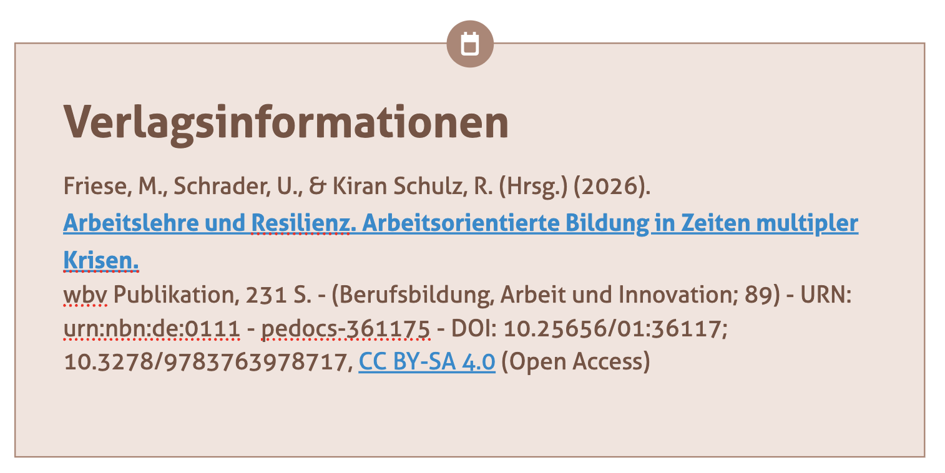

Buchvorstellung „Arbeitslehre und Resilienz“ von Lars Kilian für wb-web (2026), CC BY-SA 4.0

